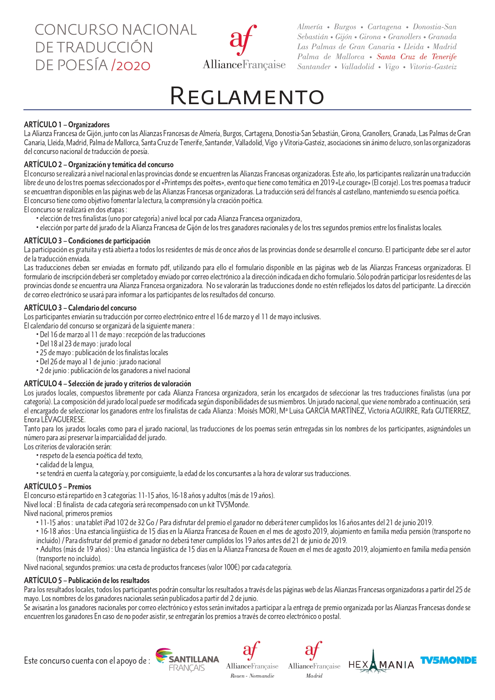

Formularıo de ınscrıpcıón

Una vez completado, el formulario deberá ser enviado a la Alianza Francesa de Santa Cruz de Tenerife por correo electrónico a la siguiente dirección (con el asunto «Concurso Traducción») : administracion@aftenerife.es
Categoría en la que concursa : 11-15 años 16-18 años Adultos

Nombre : Apellidos :

Fecha de nacimiento (dd/mm/aaaa) :

Dirección :
Ciudad :
Código postal :

MI TRADUCCIÓN
Correo electrónico : Móvil :
de los padres si menor de los padres si menor
La inscripción al concurso implica la aceptación del reglamento.

Protección datos personales
A efectos de lo dispuesto en el Reglamento Europeo 2016/679, relativo a la Protección de Datos de carácter personal, nos dirigimos a Usted en su propio nombre o como representante legal del participante , para pedir su consentimiento expreso para el tratamiento de sus datos así como para la publicación de éstos en el listado de los ganadores que podrá aparecer tanto en la página web como en las redes sociales de las Alianzas organizadoras. Sus datos podrán ser cedidos a terceros siempre y cuando sea necesario por obligación legal o para el cumplimiento del fin perseguido.

En caso de que no desee que sus datos personales sean tratados con los fines señalados, puede ejercitar el derecho de oposición, junto con el de acceso, rectificación y cancelación mediante comunicación dirigida a la Alianza Francesa donde participó.

Nombre y Apellidos: …………………………………………………………………………………………………………………………..… D.N.I.: …………………………………………...
Fecha : .............................................................
Firma :

